 | BÀI KIỂM TRA CHẤT LƯỢNG HỌC KÌ II  Năm học 2024 - 2025  Môn Toán - Lớp 5  (Thời gian làm bài: 40 phút)  ==================
  Điểm…………………….
  Bằng chữ: .......................
  Người coi | Người  chấm
PHẦN I: TRẮC NGHIỆM ( 4 điểm)
Câu 1. Biết 60% của một số là 180. Vậy 10% của số đó là:
A. 18 B. 30 C. 12 D. 6
Câu 2. Tính thể tích hình lập phương có diện tích toàn phần là 216 cm².
A. 216 m² B. 216 m C. 216 cm³ D. 216 m³
Câu 3. Một người thợ sửa ống nước cần đi từ nhà đến một công trình cách đó 3 km. Anh ta bắt đầu đi lúc 8 giờ sáng và đi xe đạp với vận tốc 12 km/h. Hỏi anh ta sẽ đến công trình lúc mấy giờ?
A. 8 giờ 10 phút B. 8 giờ 15 phút
C. 8 giờ 20 phút D. 8 giờ 30 phút
Câu 4. Một bể cá hình lập phương có tổng độ dài các cạnh là 96 cm. Diện tích xung quanh của bể cá đó là bao nhiêu?
A. 192 cm² B. 288 cm² C. 256 cm² D. 576 cm²
Bài 5. Quan sát biểu đồ quạt tròn và điền vào chỗ trống cho thích hợp: Biểu đồ biểu thị 1 800 cây trồng trong vườn nhà bác Sơn như sau:
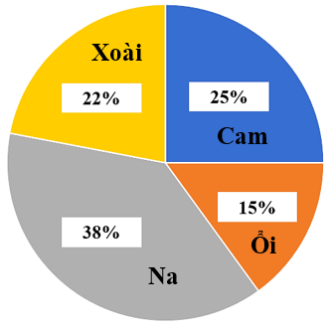 | a) Số cây cam trong vườn nhà bác Sơn là ………cây.  b) Số cây ổi trong vườn nhà bác Sơn là ………cây.  c) Số cây na nhiều hơn số cây ổi là ………cây.  d) Số cây xoài ít hơn số cây cam là ………cây.
II. PHẦN TỰ LUẬN.
Câu 6. Đặt tính rồi tính:
a) 7 giờ 15 phút + 2 giờ 15 phút b) 5 giờ 5 phút – 4 giờ 40 phút

c) 5 phút 20 giây x 3 d) 15 phút : 6
Câu 7. Điền số thích hợp vào chỗ chấm:
a) 8 m² 8 cm² = ..................... m² b) 0,24 = ………..…… ml
Câu 8. Anh Bình đi bộ với vận tốc 5 km/h trên quãng đường từ nhà đến công viên dài 10 km. Biết anh Bình đến công viên lúc 10 giờ 30 phút và nghỉ ở dọc đường 20 phút. Hỏi anh Bình bắt đầu xuất phát từ nhà lúc mấy giờ?
Câu 8. Tính bằng cách thuận tiện:
a) 18,5 : 4,6 + 14,8 : 4,6 + 12,7 : 4,6 b) 5,6 x 2 + 2,8 x 8 + 11,2 x 2 – 48,5

